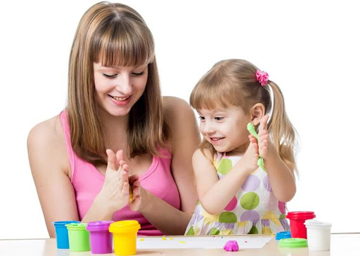
Уважаемые родители!
К большому сожалению, наш учебный процесс временно прерван. В настоящее время Вы с детьми находитесь в условиях самоизоляции. Как же организовать жизнь в новых и не совсем привычных условиях? Чтобы дети не утратили приобретенные на занятиях навыки и знания, продолжаем заниматься дома! Постарайтесь каждый день предлагать разные виды деятельности своим детям. Так никто не заскучает и не загрустит, ведь вокруг еще столько всего неизвестного, интересного и удивительного!
На карантине самое время заняться развитием мелкой моторики и творчеством.
В интернете Вы можете найти много видеоуроков по рисованию, где рассказывают и показывают, как нарисовать тот или иной рисунок, демонстрируют, как смешивать краски, как работать кистью или карандашами. Не забывайте про раскраски, штриховки. Это могут быть покупные тетради и альбомы для раскрашивания, либо распечатанные рисунки. Рисование по клеточкам не только интересно, но и развивает внимание ребенка, счет, пространственное представление и мышление.
Очень полезна для развития пальцевой моторики лепка из пластилина, глины, соленого теста, из которого также можно лепить разнообразные фигурки. Отличным игровым материалом могут стать крупы. Знакомясь с различными сыпучими материалами, ребенок получает массу тактильных впечатлений, развивает фантазию и мелкую моторику.В дополнение к крупам можно использовать различные мелкие предметы, которые будут особенно интересны ребенку: орехи, шишки, желуди, камушки, игрушки от киндера, фантики, детали пазлов и др.

Предлагаем несколько примеров увлекательных игр на развитие моторики и творческого мышления (презентация «Моторика»), а также умные раскраски для закрепления цифр и букв, которые Вы можете распечатать и предложить ребенку (презентация «Раскраски»). Чтобы занятия не были скучными, мы предлагаем Вам ссылкуна онлайн-игры для дошкольников.https://www.igraemsa.ru/igry-dlja-detej/igry-na-logiku-i-myshlenie
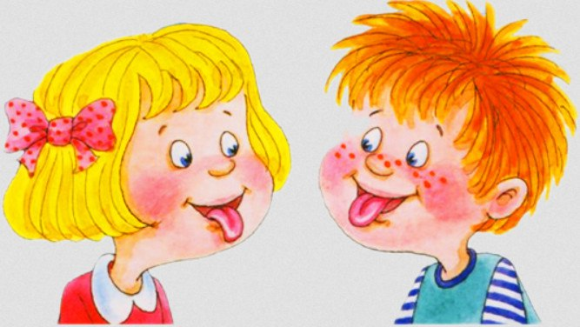
Не забываем также и об артикуляционной гимнастике. Упражнения для языка должны проводиться систематически. Старайтесь ежедневно повторять те упражнения, которые записаны в домашних тетрадях у детей. Предлагаемый в видео по ссылке комплекс упражнений поможет Вашему ребенку привести в тонус мышцы артикуляционного аппарата. https://romaschki.jimdofree.com/%D0%B0%D1%80%D1%82%D0%B8%D0%BA%D1%83%D0%BB%D1%8F%D1%86%D0%B8%D0%BE%D0%BD%D0%BD%D0%B0%D1%8F-%D0%B3%D0%B8%D0%BC%D0%BD%D0%B0%D1%81%D1%82%D0%B8%D0%BA%D0%B0/%D0%BE%D0%B1%D1%83%D1%87%D0%B5%D0%BD%D0%B8%D0%B5/
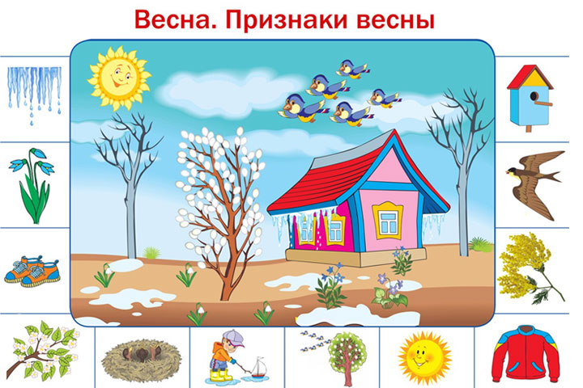

Предлагаем познакомить ребенка с лексико-грамматическим материалом по теме «Весна.Прилет птиц»(См. документ Word «Прилет птиц»)

Если снег повсюду тает,
День становится длинней,
Если все зазеленело
И в полях звенит ручей,
Если солнце ярче светит,
Если птицам не до сна,
Если стал теплее ветер,
Значит, к нам пришла весна.
Весна! Самое волшебное и удивительное время года! Холод и морозы остались позади, а солнышко, наконец, начинает радовать нас своим теплом. Если для взрослого смена времен года – обычное явление, то для ребенка – это удивительное, завораживающее зрелище. Обязательно расскажите ребенку об этом прекрасном времени года, об изменениях природы. Обратите внимание ребенка на то, что день стал длиннее, что появились первые весенние цветы – первоцветы. Объясните малышу, почему их так называют: первоцветы, подснежники. Обязательно задавайте ребенку вопросы:
Весной небо какое? (голубое, чистое, прозрачное…)
Весной солнце какое? (яркое, пригревающее…)
Весной ручьи какие? (звонкие, холодные…)
Весной ручьи что делают? (звенят, журчат…) и т.д.
Закрепить знания ребенка по теме «Весна» Вам помогут развивающие мультфильмы для дошкольников. (См. ссылки)
https://youtu.be/9EUA7GXn1xg
https://youtu.be/1K9H6yioxbc
https://youtu.be/wKjtvkqaW2A
Пришло время возвращаться перелетным птицам. В начале марта раньше других прилетают грачи и скворцы, а за ними — жаворонки, кукушки, ласточки, стрижи. Прислушайтесь к щебету птиц, как радостно они поют: «Ура! Весна пришла!».
Надеемся, что приятным и полезным развлечением для Вас и Вашего ребенка станет изготовление перелетной птички. Технологию изготовления смотрите в прилагаемой папке (презентация «Птичка»).
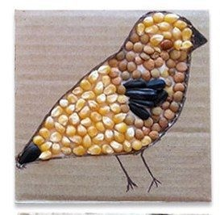

Предлагаем также подборку весенних загадок для дошкольников
Кленам, липам и дубочкам
Новые дарю листочки,
Милых пташек приглашаю
Возвратиться с юга
И на север провожаю
Зимушку-подругу. (Весна)

Он растет красивый, нежный,
Голубой иль белоснежный.
Даже раньше расцветает,
Чем на речке лед растает.
Распустился точно в срок
Первый мартовский цветок. (Подснежник)

За окном звенит она
И поет: "Пришла весна!
И холодные сосульки
Превратила в эти струйки!"
Слышно с крыши:
"Шлеп-шлеп-шлеп!"
Это маленький потоп. (Капель)

В мае стали очень ярки
Все луга, поляны, парки.
Посреди стеблей зеленых
Разноцветные бутоны.
Синие и красные,
Нежные, прекрасные.
Соберем из них букеты,
Что же это, что же это? (Цветы)

Пробиваюсь я в апреле -
Все поля позеленели!
Покрываю, как ковер,
Поле, луг и школьный двор (Трава)

Осенью летели к югу,
Чтоб не встретить злую вьюгу.
А весной снежок растаял,
И вернулись наши стаи! (Перелетные птицы)

Парк как будто весь покрыт
Облаком зеленым.
Тополь в зелени стоит,
И дубы, и клены.
Что на веточках раскрылось.
И в апреле распустилось? (Листва, почки)

Этот домик - из фанерки,
У него насест и дверки.
Птичек ждет удобный дом,
Им уютно будет в нем. (Скворечник)

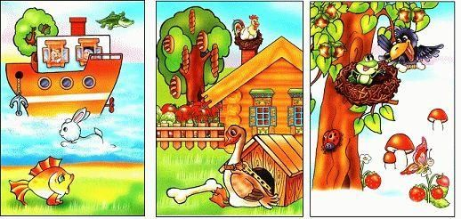

Дополнительно предлагаем онлайн-игры, способствующие развитию у Вашего ребенка психических процессов: внимания, памяти, мышления https://www.igraemsa.ru/igry-dlja-detej/igry-na-vnimanie-i-pamjat ; Презентация «Что перепутал художник?»
Мы надеемся, что предложенный материал будет не только полезен, но и интересен Вашему ребенку!
Успехов и здоровья Вам и Вашим детям!

